KILPAILUKUTSU

Tervetuloa Varkauden Urheiluratsastajat ry:n järjestämiin seuran esteratsastuskilpailuihin sunnuntaina 8.4. alkaen klo 10
Varkauden Ratsastuskeskukselle.

Luokka 1 80 cm arv. 367.1 (A2/A2), avoin kaikille

Luokka 2 90 cm arv. AM5, avoin kaikille

Luokka 3 60 cm arv. 367.1 (A2/A2), avoin aluekilpailuihin osallistumattomille ratsukoille

Erityismääräyksiä:
- Ilmoittautumiset 2.4.2007 mennessä 040–5570 100 / Sari Kosunen tai lämpiön seinällä olevaan listaan.
- Luokat ovat avoimia kaikille SRL:n jäsenseuraan kuuluville ratsastajille.
- Lähtömaksu VUR:n jäseniltä 6 € / luokka, ei VUR jäseniltä 9 € / luokka hevosen vuokra Varkauden Ratsastuskeskuksen hevosista 6 € / rata. Turvallisuusmaksu 1 € / ratsastaja.
- Peruutukset tekstiviestillä 4.4. mennessä 040 - 5570 100 / Sari Kosunen
- Siisti asu, turvakypärä pakollinen.
- Palkintoina ruusukkeet.
- Kilpailuissa sallitaan max 3 starttia / hevonen.
- Tuomarina Minna Heikkinen, ratamestarina Jutta Hujanen.
- Lähtölistat VUR:n nettisivuilla www.vur.fi lauantaina 7.4. klo 12.
10.Kilpailuissa noudatetaan SRL:n sääntöjä soveltuvin osin.
11.Kilpailupaikalla on hyvä kanttiini.
12.Kilpailujen pakkasraja on – 15 astetta.
13.Järjestäjä pidättää oikeuden muutoksiin.

TERVETULOA KILPAILEMAAN!
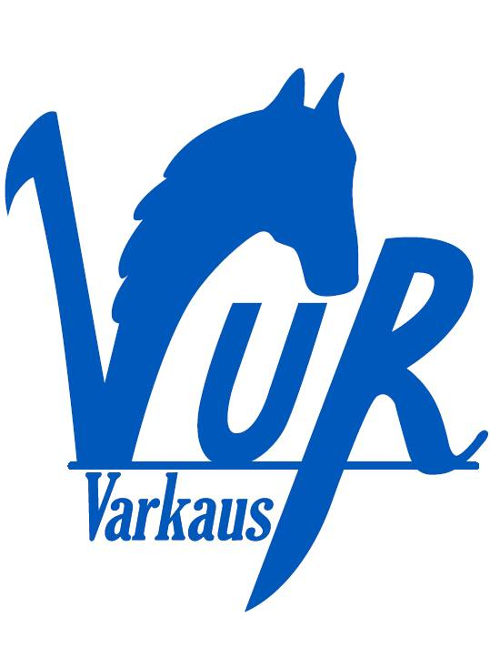

Varkauden Urheiluratsastajat ry Varkauden Ratsastuskeskus

